Szeretettel meghívjuk Önt és kedves családját

a Kontrasztok Alapfokú Művészetoktatási Intézmény

tanárainak hangversenyére,

mely 2012. március 2-án, pénteken 18⁰⁰ órai kezdettel kerül megrendezésre a
Pécsi Református Kollégium aulájában.
(7627 Pécs, Engel János u. 15.)

Műsor:

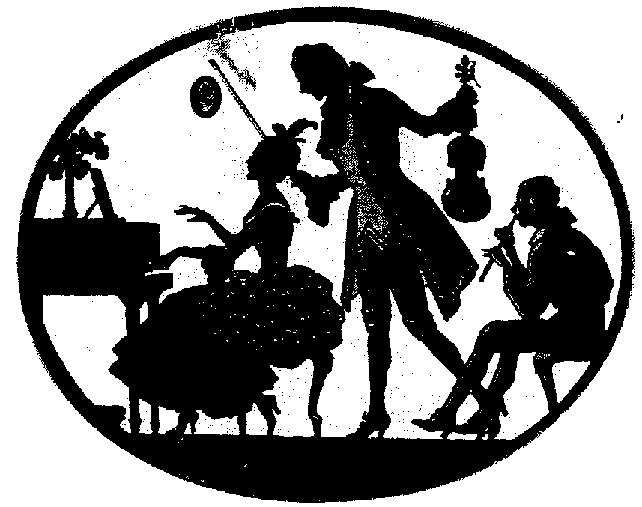
Mouquet: La Flute de Pan I. tétel Balogh Zsófia – fuvola
Kéri Gerzson – zongora

Mertz: Tarantella Buzás Tímea – gitár

Diego Pujol: Buenos Aires szvit II. tétel Buzás Tímea – gitár
Czepf József – fuvola

Kocsár Miklós: Varázsdoboz – részletek László Virág – fuvola
Storcz Laura – fuvola

Takács: Two fantastic Op. 88. Szendrői Zsuzsanna – szaxofon
Ancil Anita – zongora

Herbert Clarke: Hudson hullámai Tamás János – trombita
Kéri Gerzson – zongora

Nemes Gábor: Capriccio Trio Nemes Gábor – gitár

Vassilenko: Keleti tánc Kardos Tünde – klarinét
Ancil Anita – zongora

Tóth Armand: Bonbonniére Barth István – altfuvola
László Virág – fuvola
Szomora Lívia – fuvola

Bozza: Kontrasztok Kothencz Melinda – oboa
Radics Miroslav – basszusklarinét

Bartók Béla: Allegro Barbaro Oláh Géza - zongora
F. Chopin: Forradalmi etűd

Horovitz: Sonatina III. tétel Horváth Attila – klarinét
Bajic Ágnes – zongora

